

Dernière session 2026.
Ce CAP sera remplacé par un autre dès la session 2027.
https://ecole-inclusive.sd.ac-dijon.fr/

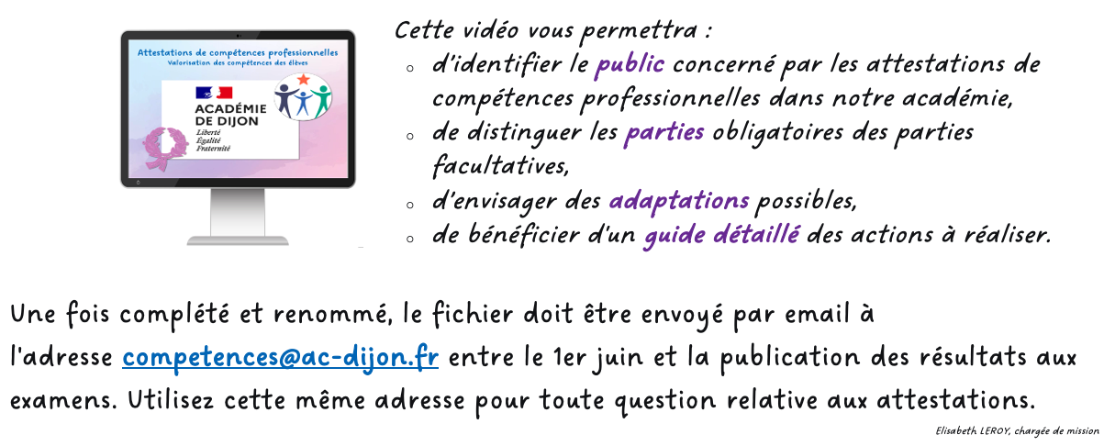


Établissement de formation
adresse
Code postal Ville

Attestation
de compétences professionnelles
session 20??
relative au référentiel de formation du
certificat d’aptitude professionnelle

CONDUCTEUR LIVREUR DE MARCHANDISES

délivrée à
Prénom NOM
né(e) le ??/??/20?? à Ville
Mathilde GOLLETY

rectrice de l’académie de Dijon

COMPÉTENCES PROFESSIONNELLES
1. PRÉPARER SA MISSION DE TRANSPORT
- Collecter et s’approprier les informations nécessaires au transport à effectuer
- Prendre en charge le véhicule, ses équipements et accessoires et s'assurer de leur conformité
- Vérifier la pochette de documents nécessaires au transport
- Préparer le chargement
- Déterminer l’itinéraire
2. PARTICIPER AUX OPÉRATIONS D'ENLÈVEMENT ET DE CHARGEMENT
- Préparer le véhicule et les accessoires pour l'activité de chargement
- Vérifier la compatibilité entre le véhicule et les marchandises
- Charger, caler et arrimer la marchandise en utilisant des moyens de manutention autorisés et adaptés
- Contrôler le chargement
- Vérifier la présence et renseigner les documents nécessaires au transport
3. RÉALISER LE TRANSPORT
- Conduire le véhicule en sécurité
- Utiliser les moyens embarqués de contrôle, de communication et d’aide à la conduite
- Gérer ses temps de conduite, de repos et autres activités
- Localiser et accéder au site du client
- Mettre en œuvre les procédures adaptées en cas d’anomalie, d’incident ou d'accident
- Communiquer avec les acteurs de la voie publique
4. LIVRER LA MARCHANDISE
- Communiquer avec le client
- Mettre la marchandise et les documents à disposition du client
- Récupérer les supports de charge, les conditionnements et les rebuts
- Utiliser les moyens de suivi de la marchandise
5. CLORE SA MISSION DE TRANSPORT
- Restituer le véhicule
- Restituer les documents relatifs à ses activités
- Renseigner les outils de la procédure qualité

COMPÉTENCES PROFESSIONNELLES COMPLÉMENTAIRES

- xxx
- xxx
- xxx
- xxx
- xxx
- xxx
- xxx
- xxx

expériences en milieu professionnel

- Type de stage – Durée – Période – Activité – Établissement ou entreprise - Ville
- Type de stage – Durée – Période – Activité – Établissement ou entreprise - Ville
- Type de stage – Durée – Période – Activité – Établissement ou entreprise - Ville
- Type de stage – Durée – Période – Activité – Établissement ou entreprise - Ville
- Type de stage – Durée – Période – Activité – Établissement ou entreprise - Ville

COMPÉTENCES TRANSVERSALES EN LIEN AVEC L'ACTIVITÉ PROFESSIONNELLE
MAÎTRISE DE LA LANGUE ORALE
- Échanger (avec un usager, un client, les membres de l'équipe, la direction, etc.)
- Rendre compte de son activité (avancement de la tâche, difficultés rencontrées...)
- S'exprimer par téléphone puis retranscrire la conversation
- Utiliser un vocabulaire professionnel adapté à la situation

MAÎTRISE DE LA LANGUE ÉCRITE
- Lire et comprendre fiches techniques et écrits professionnels
- Prendre des notes professionnelles (pour transmettre une information ou préparer son activité)
- Renseigner des écrits professionnels de base (bon de commande, fiche de stock, documents de liaison, fiche de transmission, etc.)

MAÎTRISE DES MATHÉMATIQUES
- Effectuer des conversions (volumes, masses, etc.)
- Effectuer des calculs de proportionnalité propre à l'activité
- Utiliser les outils de mesures nécessaires à l'activité
- Gérer le temps (minutes, heures)

MAÎTRISE DE SAVOIR-ÊTRE
- Respecter les règles d'hygiène et de sécurité liées à la profession
- Respecter le règlement intérieur du lieu d'exercice
- Faire preuve de discrétion professionnelle
- Manifester de la curiosité
- Faire preuve d'assiduité et de ponctualité
- Savoir s'auto-évaluer

DIPLÔMES, CERTIFICATS, ATTESTATIONS, AUTRES
- Certificat de Formation Générale
- Diplôme National du Brevet série professionnelle
- Diplôme National du Brevet série générale
- Diplôme d'Étude en Langue Française
- Attestation Scolaire de Sécurité Routière 1er niveau
- Attestation Scolaire de Sécurité Routière 2nd niveau
- Attestation de Premiers Secours Citoyen
- Attestation de Prévention et Secours Civiques de niveau 1
- Certificat de Sauveteur Secouriste du Travail (SST)
- Prévention des Risques liés à l'Activité Physique
- Prévention des risques : montage, utilisation et démontage des échafaudages (R 408)

